04.02.2014
Ansprechpartner
Silke Amthauer
Leiterin Standortkommunikation
Telefon +49 6181 59-6094
Telefax +49 6181 59-76094
silke.amthauer@evonik.com
Laura Fass
Ausbildung Süd
Telefon +49 6181 59-2597
Telefax +49 6181 59-72597
laura.fass@evonik.com

Evonik Industries AG
Rellinghauser Straße 1-11
45128 Essen
Telefon +49 201 177-01
Telefax +49 201 177-3475
www.evonik.de

Aufsichtsrat
Dr. Werner Müller, Vorsitzender

Vorstand
Dr. Klaus Engel, Vorsitzender
Thomas Wessel
Patrik Wohlhauser
Ute Wolf

Sitz der Gesellschaft ist Essen
Registergericht
Amtsgericht Essen
Handelsregister B 19474
UST-IdNr. DE 811160003

Erfolgreicher Start in den Beruf

- Evonik-Programm „Start in den Beruf“ unterstützt Jugendliche ohne Ausbildungsplatz
- Vom 3. Februar bis Ende Juni werden die 18 Teilnehmer bei Evonik im Industriepark Wolfgang weitergebildet
- „Start in den Beruf“ bereitet Jugendliche auf eine Ausbildung im Unternehmen vor

Am Montag, 3. Februar, haben bei Evonik Industries im Industriepark Wolfgang 18 Jugendliche einen großen Schritt in Richtung Berufsleben gemacht. Sie alle hatten im vergangenen Jahr keine Ausbildungsstelle gefunden und sich daher bei Evonik für „Start in den Beruf“ beworben. Im Rahmen dieses Programms werden die Teilnehmer direkt im Unternehmen auf eine Berufsausbildung vorbereitet. Seit Anfang Januar haben sie im Bildungswerk „Gesellschaft für Wirtschaftskunde“ in Hanau bereits ihre schulische Bildung aufgefrischt. Anfang Februar startete die viermonatige Berufsvorbereitung im Evonik-Ausbildungszentrum des Industrieparks Wolfgang.

Auf dem Lehrplan im Industriepark stehen sowohl Praxis als auch Theorie. Die Ausbilder vermitteln den Jugendlichen Grundkenntnisse in Metall, Elektro und Chemie. Hinzu kommen berufsbezogene Mathematik und wirtschaftliche Zusammenhänge. Aber auch Soft Skills wie Zuverlässigkeit, Teamfähigkeit oder Ausdauer kommen nicht zu kurz. Insgesamt dauert das Programm ein halbes Jahr und endet mit einer praktischen Projektarbeit.

Die Berufsvorbereitungsmaßnahme „Start in den Beruf“ hat zum Ziel, ausbildungswillige Jugendliche so zu fördern, dass sie die Ausbildungsreife erlangen. „‚Start in den Beruf‘ ist eine Erfolgsgeschichte“, betont Dr. Theo Fecher, Leiter der naturwissenschaftlich-technischen Ausbildung bei Evonik in Hanau. Gegen Ende der Maßnahme werde geprüft, ob den Teilnehmern – Eignung vorausgesetzt – ein ihren Kenntnissen entsprechender Ausbildungsplatz angeboten werden könne. „In den meisten Fällen finden die Jugendlichen nach Projektende einen Ausbildungsplatz, viele von ihnen direkt bei Evonik in Hanau“, erklärt Fecher.
Die Ausbildung Süd von Evonik im Industriepark Wolfgang bietet seit zehn Jahren die von den Sozialpartnern IG BCE (Industriegewerkschaft Bergbau Chemie, Energie) und dem BAVC (Bundesarbeitgeberverband Chemie) initiierten Kurse an. Neben dem Standort Hanau nehmen noch vier weitere Standorte von Evonik an dem Programm teil. Bewerbungen für das kommende Jahr werden wieder ab Anfang Oktober 2014 entgegen genommen.

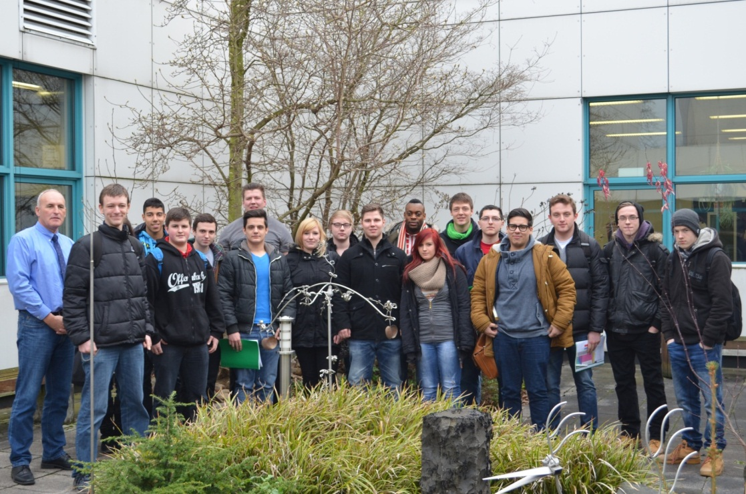

Bildunterschrift: Dr. Theo Fecher (links) begrüßte die diesjährigen Teilnehmer von „Start in den Beruf“ im Industriepark Wolfgang. Foto: Evonik

Informationen zum Konzern
Evonik, der kreative Industriekonzern aus Deutschland, ist eines der weltweit führenden Unternehmen der Spezialchemie. Profitables Wachstum und eine nachhaltige Steigerung des Unternehmenswertes stehen im Mittelpunkt der Unternehmensstrategie. Die Aktivitäten des Konzerns sind auf die wichtigen Megatrends Gesundheit, Ernährung, Ressourceneffizienz sowie Globalisierung konzentriert. Evonik profitiert besonders von seiner Innovationskraft und seinen integrierten Technologieplattformen.

Evonik ist in mehr als 100 Ländern der Welt aktiv. Über 33.000 Mitarbeiter erwirtschafteten im Geschäftsjahr 2012 – ohne Real Estate - einen Umsatz von rund 13,4 Milliarden € und ein operatives Ergebnis (bereinigtes EBITDA) von rund 2,4 Milliarden €.

Rechtlicher Hinweis
Soweit wir in dieser Pressemitteilung Prognosen oder Erwartungen äußern oder unsere Aussagen die Zukunft betreffen, können diese Prognosen oder Erwartungen der Aussagen mit bekannten oder unbekannten Risiken und Ungewissheit verbunden sein. Die tatsächlichen Ergebnisse oder Entwicklungen können je nach Veränderung der Rahmenbedingungen abweichen. Weder Evonik Industries AG noch mit ihr verbundene Unternehmen übernehmen eine Verpflichtung, in dieser Mitteilung enthaltene Prognosen, Erwartungen oder Aussagen zu aktualisieren.

